Szakmai gyakorlat Spanyolországban
Első nap elindultunk Lisabonba, Portugáliába. Érkezés után elfoglaltuk a szállást és kimentünk városnézésre. Szombaton pedig délután elindultunk Spanyolországba Flix nevü Busszal .A buszról Badajozba száltunk le Onnan pedig elvitek minket Talavera La Real-ba, a szállásra.
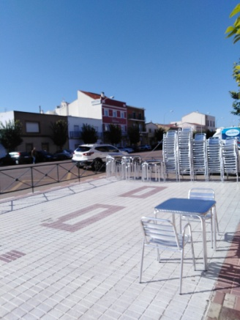
Vasárnap pedig elmentünk Badajozba kicsi városnézésre meg vásárolni. A hétfői nap felkeltünk 7:00 kor meg reggelizni. Elmentünk az élelmiszeresekkel a gyakorlati helyre megnéztük, mi gépészek is. Utána elmentünk a saját munkahelyünkre, ami a neve METAGREX .Bemutatták a munkahelyet és a főnököt .Ez igazából egy nagy szerelőműhely volt, ahol minden nap vagy hegesztettünk,flexeltünk meg munkagépet raktunk össze.
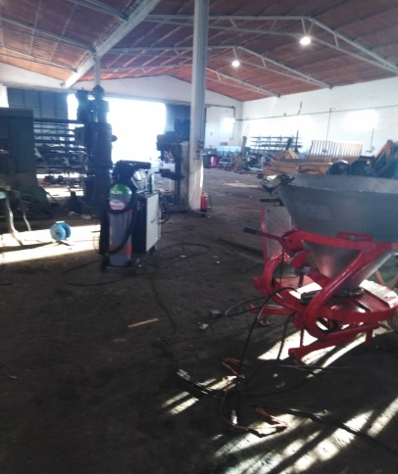
Hétvégén pedig kirándulni voltunk Caseres és mérida városába ahol nagyon szép dolgokat néztünk meg.
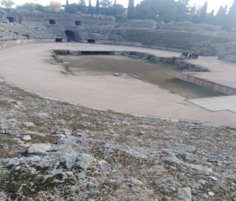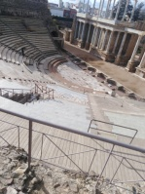
Nagyon kedvesek voltak az emberek és meg igértük nekik hogy még vissza jövünk !!!!
Kertész Bence 3/11. osztályos mezőgazdasági gépész tanuló

